Лабораторная №3

Тема: Создание отчетов и печатных форм

Цель работы: Приобрести навыки создания печатных форм и отчетов.
Теоретические сведения:
- Лекция №6,7

Ход работы:

- В прикладном решении с помощью конструктора печати создать возможность печати:

Вариант 1: документа “Приходная накладная” (вызов печатной формы осуществляется путем нажатия кнопки на форме документа)

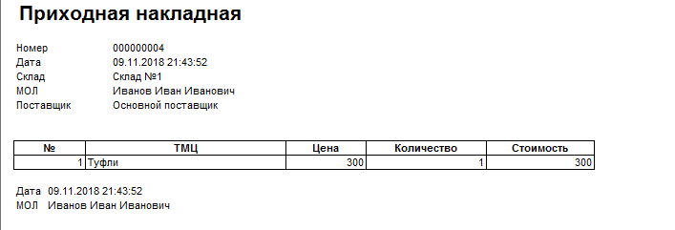

Рис.1 Примерный вид печатной формы документа “Приходная накладная”

Вариант 2: документа “Реализация товара” (вызов печатной формы осуществляется путем нажатия кнопки на форме документа)

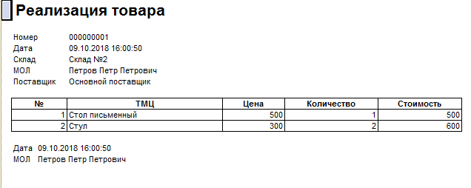

Рис.2 Примерный вид печатной формы документа “Реализация товара”

Вариант 3: справочной информации “Карточка сотрудника” (вызов печатной формы осуществляется путем нажатия кнопки на форме элемента справочника Сотрудники)

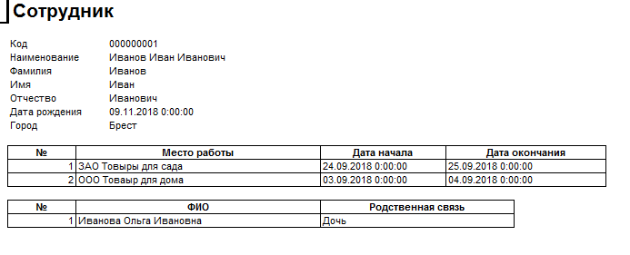

Рис.3 Примерный вид печатной формы “Карточка сотрудника”

В печатных формах должна присутствовать полная информация о значениях реквизитов и табличных частей, представленная в вызывающих экранных формах.
- С помощью системы компоновки данных создать отчет “Товары на складах”

Вариант 1: в виде списка группировок

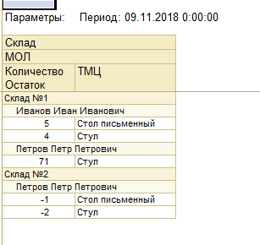

Рис.4 Примерный вид отчета

Вариант 2: в виде таблицы

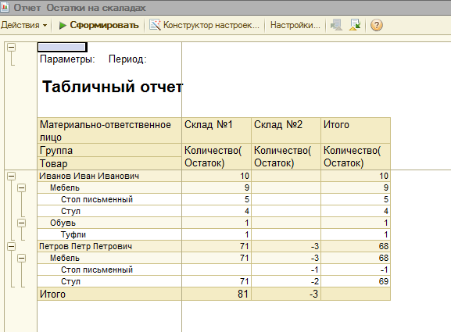
Рис.5 Примерный вид отчета
Вариант 3: в виде диаграммы

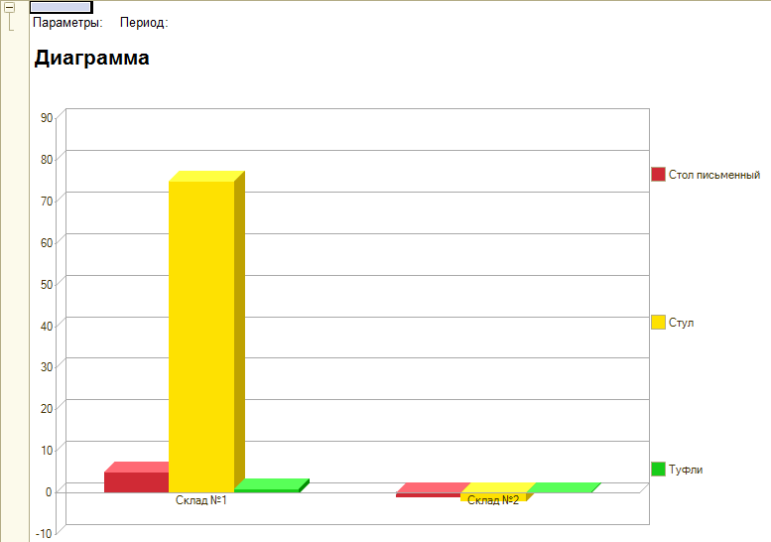

Рис.6 Примерный вид отчета

- С помощью системы компоновки данных создать отчет “Оборотная ведомость ТМЦ”

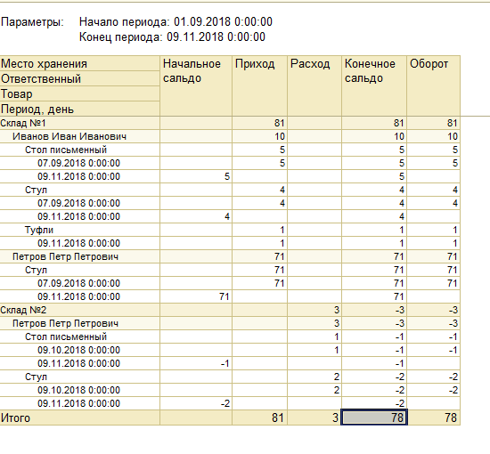
Рис.7 Примерный вид отчета

